2007年度企业国有资产产权登记
数据汇总编制说明

一、填报范围
1．登记范围:已取得或申请取得法人资格，且占有、使用国有资产的企业，包括中央和地方监管企业及其所投资企业。
2．对于集团公司本部数据，凡已实行合并会计报表核算方式的，不使用集团公司与下属子、孙公司简单叠加汇总的数字。
3．同一企业发生2次或2次以上变动的，仍按1户变动企业统计。
二、填报要求
凡在2007年12月31日之前已取得企业法人资格，由各级国资监管机构履行出资人职责的企业及各级子企业，应按规定进行年度检查及数据汇总工作。所出资企业应当于2008年5月31日前完成对本企业及各级子企业年度检查及数据汇总工作，并形成汇总分析报告；各级国资监管机构应于2008年6月30日前完成对所出资企业及各级子企业年度检查及数据汇总工作，形成汇总分析报告并逐级报送。
此次报送数据分为两个数据库，其中：第一个数据库应为截止到2007年12月31日企业总数据，第二个数据库应为本年度内办理的企业数据，其报送时点应为2007年1月1日起到2007年12月31日。
三、2007年产权登记参数升级下载
登入到http://www.sasac.gov.cn 或 http://www.jiuqi.com.cn 网站下载名录为“2007年度产权登记系统管理版最新程序”或“2007年度产权登记系统企业版最新程序”文件，下载后直接点击文件进行升级即可。
注：升级时请关闭产权登记软件，然后再进行升级，升级完成后可在封面代码中看标记为2008年1月8日版本。
四、2007年产权登记报送数据审核
在报送数据之前应先检查数据是否存在错填漏填，是否规范合理，并通过逻辑性审核后方能报送。其审核内容包括：企业代码是否准确，企业办理日期是否有效，是否进行工商登记，是否为监管企业，企业组织形式，企业级次，行政区划等是否正确。审核数据操作方法如下:
1.全部数据审核
打开产权登记软件选择“登记管理” “审核” “批量审核”选择全部单位 只选择逻辑性审核即可。（见图）
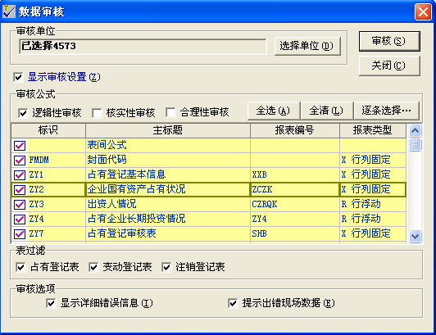
单击即可
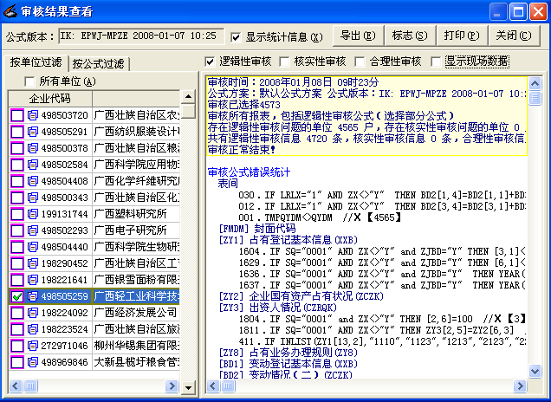
错误提示
可对这些有错误的单位进行标记，以便于修改
2.部分条件数据审核
打开产权登记软件选择“登记管理” “办理登记” 单击“单位选择”（见图）
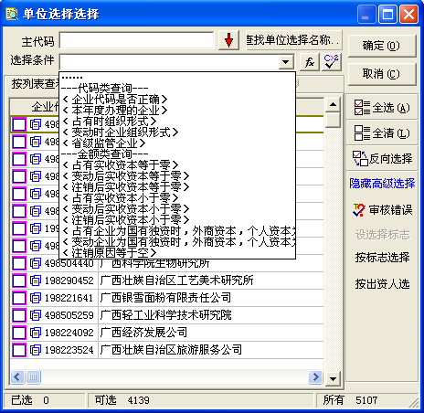
单击此处，可选择查询公式
单击此处，可设置查看查询公式
选好公式之后单击此处，如果找到相应单位，此时单击确定按钮即可。
此处会显示找到单位的个数

3.树型结构数据审核
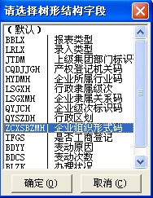
打开产权登记软件选择“登记管理” “办理登记” 单击“重建树型结构”（见图）
单击此处，可选择相应的树型结构，常用的树型结构为：上级集团部门标识码、企业级次、行政区划、组织形式、是否工商登记，可通过以上几项结构查到数据情况。

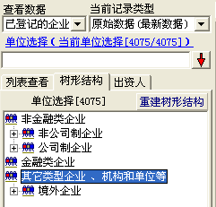
例1：当选择组织形式树型结构时，出现其它类的企业说明此数据肯定有问题。其中：是否会有金融类企业也请确认。
4.如何挑选本年内办理企业
打开产权登记软件选择“登记管理” “办理登记” 单击“单位选择”（见图）
说明：本年度办理的企业是根据封面代码中“企业实际办理日期”这个指标为准。如果此日期填报时不准确，那么只能手动挑选并进行修改。

五、关于分析报告相关内容
2007年产权登记分析报告主要分为三类中央企业分析表、地方企业分析表和其它辅助分析表，再进行分析汇总可根据不同的需要进行选择分析。
1、汇总分析内容
汇总分析包括“应用分析”及“生成汇总结果”两个选项。“应用分析”是单表式分析，即可以根据自身需要选择相应的分析表对现有数据进行分析。“生成汇总结果”为全体式分析，即以现有所有分析表为基础对数据进行分析。由于所选为全部分析表，所以分析速度较慢。进行数据分析工作时，推荐使用“应用分析”。
2、“应用分析”与“生成汇总结果”操作流程
（1）应用分析
打开产权登记软件选择“汇总分析” “应用分析”（见图一）
在“所有分析表”选项下，选择您所需要的分析表，在其前面方框内打勾即可。
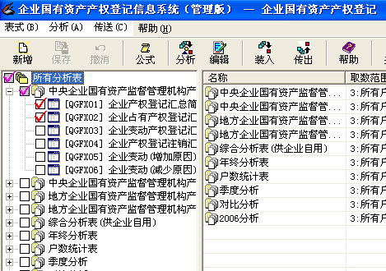
双击表名可查看表式表样、内容公式
(图一)

选择分析表后，进入界面（图二）
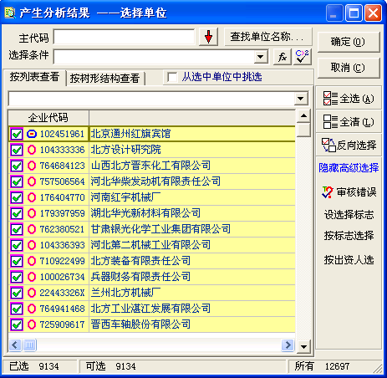
可按列表或树形结构进行单位筛选
选择单位后，单击确定

单击此处，可选择查询公式
（图二）
确定后进入界面（图三）
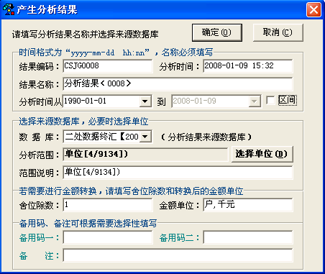
分析结果命名
分析时注意“区间”前方框，确保没有对勾。

（图三）

上述步骤完成后单击确定，系统自动分析结果（图四）

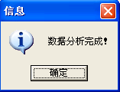

（图四）
单击“编辑”按钮查看分析结果（图五）

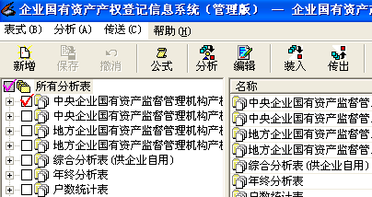

（图五）
选择您所命名的分析结果查看即可（图六）

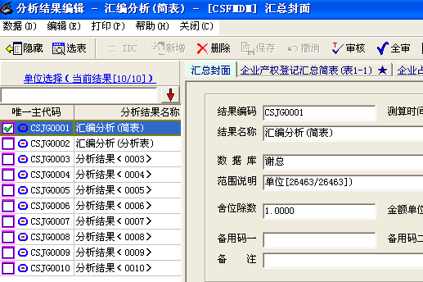

（图六）
（2）生成汇总结果
打开产权登记软件选择“汇总分析 ” “生成汇总结果”
选择此选项后直接进入“（图二）”界面，其默认分析表为全部，不能选择相应分析表，其余操作方法与“应用分析”操作一致。
六、其它相关问题
数据报送邮箱：gzwcqdj@126.com
联系人：屠海剑，谢立刚
电 话：010-63193551

